2024년 4분기 노사협의회(2024.12.26) 결과에 따라 2025년 건강검진 시부터 검진단가를 일괄 인상하여 다음과 같이 시행합니다.

■ 주요내용
○ 대상 : 직원 및 배우자^{(건강보험증 피보험자 등재자 限)}
또는 배우자 및 자녀가 없는 직원의 부모 1인
○ 개선사항
• 검진단가 40만원으로 일괄인상, 통합계약으로
단가 우위력 확보로 체감 혜택 확대
- 수도권에 편중되었던 우수 검진조건을 전국
표준으로 확대해 균질한 검진환경 제공
- 추후 물가인상 등으로 인한 개인부담 사유
발생시 개선방안 마련
• 전국 병원 개인부담 Zero화, 기본검사 확대,
선택검사 추가, 독감 예방접종 지원 등
- 검진장비 미보유 등 자격요건 미충족 병원은
이번 검진부터 제외
○ 시행 : 2025년 건강검진부터(3월 이후 예정)

─ 건강검진 제도 개선사항 전후 비교표 ─
구분기 존개 선검진단가연령 구분 단가 차등
35세 미만 15만
50세 미만 20만
50세 이상 30만전 연령 40만원으로 상향
- 직원/가족 동일 유형개인부담일부 개인부담
- 수면비,용종제거 등
- 약제비·치료비 등
3~20만원 발생개인 부담금 ZERO 화
- 수면약제비, 혈관조영제
비용 무료
- 용종제거·조직검사 시 개인 실비 처리 가능한
급여성 코드로 청구협의검진내용병원 규모에 따라
일부항목 검사제한
- 검사제공 불가하거
나 비용 소요 발생기본검사 상향 표준화
- 전 연령 위/대장내시경
검사 포함
- 복부 장기(간,신장,담낭
등) 검사 기본화
※ 상복부, 하복부 초음파 검사
- 여성검사 기본
(Pap Smear, 유방촬영)
- 암표지자 검사 6종
(췌장암, 난소암 등)백신접종미제공계절성 인플루엔자
예방백신 지원(4가 이상)
※ 대학병원/일부지역병원
제한될 수 있음
2025년 건강검진 제도 개선시행
연령구분 없이 검진단가 40만원 일괄 인상, 개인부담 ZERO
[제15 – 122호]
2025년 2월 5일(수)

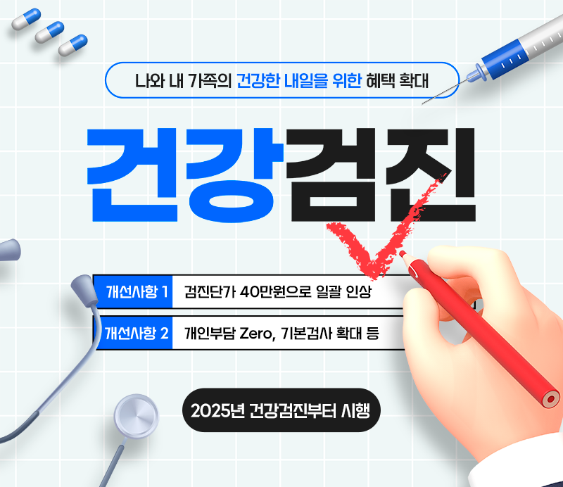
☎ 문의 : 복지국장 031-727-2836

